**Механизмы деградации, вызванные циклами замерзания-оттаивания в фотоэлектрических модулях в условиях холодного климата**

Дэн Юаньбяо1

*1 – аспирант,*

*1Санкт-Петербургский политехнический университет Петра Великого, Институт маншиностроения,материалов и транспорта ,Санкт-Петербург, Россия,*

*1-dyuanbiao@gmail.com*

С развитием фотоэлектрических технологий солнечная энергия за последнее десятилетие значительно продвинулась как экологически чистый источник энергии, и её широкое применение играет ключевую роль в глобальной трансформации энергетических систем[1]. Производство солнечной энергии не только экономически эффективно в умеренных и тропических регионах, но и показывает перспективные результаты в субарктических зонах с холодными зимами[2]. Несмотря на относительно низкий уровень солнечной радиации в зимние месяцы в этих регионах, солнечная энергия остаётся надёжным источником энергии в течение большей части года.

Настоящее исследование изучает влияние циклов замерзания и оттаивания снега и льда на солнечные панели[3]. Согласно классификации климатов по Кёппену, регионы, классифицируемые как «холодные» и «полярные», имеют регулярные циклы снегопадов, а фотоэлектрические модули в этих зонах значительно подвержены влиянию снежных наносов. Кроме того, фотоэлектрические модули в высокогорных районах также должны учитывать воздействие льда и снега.

Ключевым фактором оценки влияния льда и снега является явление циклов замерзания и оттаивания. Этот естественный процесс, при котором материалы многократно замерзают и оттаивают из-за колебаний температуры, оказывает заметное влияние на производительность и долговечность фотоэлектрических материалов.

Исследование было проведено на фотоэлектрической электростанции в Санкт-Петербурге, где отслеживался и анализировался процесс таяния и замерзания снега. Когда снег покрывает солнечные панели, а солнце непосредственно освещает заснеженную поверхность в полдень, панели начинают работать, преобразуя часть падающего света в электричество. Оставшаяся энергия излучения превращается в тепло. В ходе этого процесса наблюдается заметный температурный градиент в распределении поступающей энергии. Из-за локального микроклимата температура в центре панели становится выше, чем в окружающей зоне, что вызывает таяние снега. На Рисунке 1 показано таяние снега на панели при нулевой температуре.

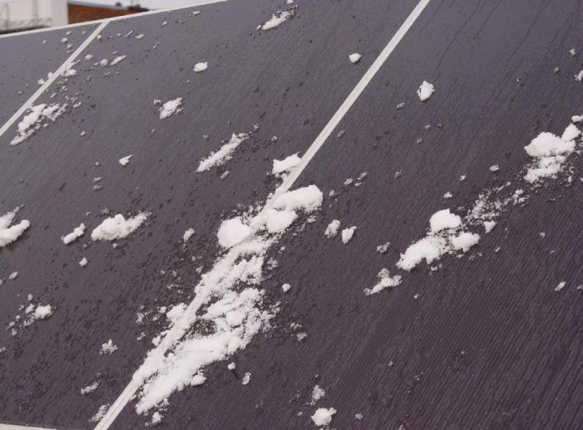

Рис.1 Снег тает на солнечных батареях

Со временем, когда фотоэлектрическая система переходит в ночной режим работы, резкое падение температуры окружающей среды приводит ко вторичному фазовому переходу растаявшего снега. Жидкая вода перераспределяется по наклонной стеклянной поверхности и в конечном итоге замерзает, образуя нерегулярный ледяной слой. На Рисунке 2 показан лёд, образовавшийся на краю солнечной панели.

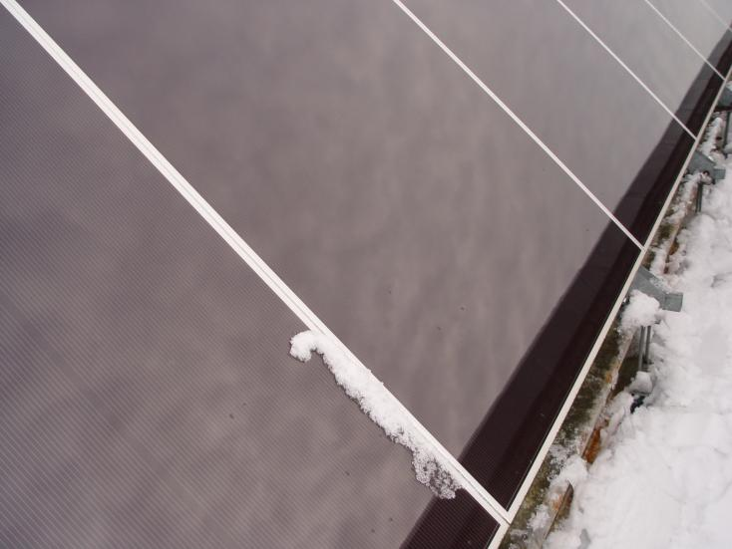

Рис. 2. Обледенение края солнечной панели.

Циклы замерзания-оттаивания представляют серьёзную проблему для долгосрочной надёжности фотоэлектрических модулей. Повторяющиеся изменения объёма инкапсуляционного материала, особенно EVA, из-за поглощения воды ускоряют расслоение и деградацию светопропускания. Кроме того, эти циклы могут привести к нарушению герметичности интерфейсов, способствуя проникновению влаги, что в свою очередь вызывает коррозию рамы и шин. Для кремниевых элементов низкотемпературные фазовые переходы могут индуцировать микротрещины, что дополнительно снижает производительность и долговечность модуля.

Исследование показывает, что в холодном климате солнечные панели подвержены циклам замерзания-оттаивания из-за суточных колебаний температуры: повышение рабочей температуры днём и ночное понижение. Эти циклы создают механические и термические напряжения в материалах, что ускоряет деградацию фотоэлектрических модулей. Для поддержания эффективности панелей в таких регионах нанесение антиснеговых покрытий на поверхность и регулярное удаление льда могут смягчить последствия циклов замерзания-оттаивания.

**Литература**

1. Fjeldheim, H.; Kristjansdottir, T.; Sørnes, K. Establishing the life cycle primary energy balance for Powerhouse Kjørbo // Passivhus Norden | Sustainable Cities and Buildings 2015.
2. Andenæs, E.; Jelle, B. P.; Ramlo, K.; Kolås, T.; Selj, J.; Foss, S. E. The influence of snow and ice coverage on the energy generation from photovoltaic solar cells // Solar Energy 2018, 159, 318-328.
3. Baldus-Jeursen, C.; Côté, A.; Deer, T.; Poissant, Y. Analysis of photovoltaic module performance and life cycle degradation for a 23 year-old array in Quebec, Canada // Renewable Energy 2021, 174, 547-556.